|  |  |
| --- | --- |
| http://www.unioncamere.gov.it/images/logo_unioncamere.png |  |
| c o m u n i c a t o s t a m p a | |

**Pet Economy: in crescita i servizi di wellness**

**per gli amici a quattro zampe**

Roma, 12 aprile 2025 – Prende nuove forme e crea nuove opportunità il business degli animali domestici. I dati 2024 sulle imprese che animano questo settore rivelano un forte spostamento dell’attenzione degli operatori da produzione e commercio verso i servizi: meno imprese sul lato dell’offerta di cuccioli e mangimi, più spazio per veterinari e servizi di benessere. Sempre più spesso i proprietari cercano toelettature di qualità, pet-sitter professionisti e persino fisioterapisti specializzati. Insomma, gli italiani oggi non vogliono solo dar da mangiare al proprio cane o gatto, ma garantirgli una vita sana e felice.

Queste, in sintesi, le dinamiche di un mercato in piena evoluzione e che - secondo l’analisi condotta da Unioncamere e InfoCamere sui dati del Registro delle Imprese delle Camere di commercio - conta quasi 27.000 aziende in tutta Italia.

Negli ultimi cinque anni, il numero di imprese che operano nei servizi di cura per animali sono cresciute del 32%, con quasi 1.400 nuove attività. Anche i servizi veterinari registrano un forte aumento (+39,4%), segno che gli italiani considerano sempre più i propri animali come membri della famiglia. Guardando al decennio 2014-2024, il settore nel suo complesso è rimasto nel complesso stabile (+0,05% la variazione delle imprese), dimostrando una notevole capacità di adattamento alle trasformazioni indotte dalla crisi finanziaria e poi dall’arrivo della pandemia. In questo duplice passaggio, la vera rivoluzione si è concretizzata nella redistribuzione delle attività: in dieci anni le imprese dei servizi di cura sono quasi raddoppiate (+90,1%), mentre quelle nel commercio di animali sono diminuite del 17,5%.

Calano invece le imprese della vendita di animali (-10,6%) e di prodotti per animali (-10,6%). In forte calo quelle di allevamento di conigli (-21,6%) e, ancor più, quelle attive nel commercio all'ingrosso di mangimi (-34,3%). Il settore produttivo in maggiore crescita è quello degli alimenti per animali domestici (+28% dal 2019), con cibi sempre più personalizzati e di alta qualità.

Interessanti anche le tendenze territoriali che emergono dai dati. A livello complessivo, la Lombardia guida la classifica del comparto, con 3.860 imprese, seguita da Campania (2.871) e Lazio (2.770). Il Veneto è la regione con più allevamenti di conigli, mentre ancora la Lombardia primeggia nei servizi di cura con oltre 1.000 attività. Il Sud Italia mostra una forte presenza nel commercio al dettaglio, con la Campania (1.612 imprese) e la Sicilia (1.083) in testa per negozi di piccoli animali. Nel Nord, invece, si

concentrano i servizi di cura, con Lombardia ed Emilia-Romagna che insieme contano quasi 1.600 attività dedicate. Significativo il caso della Sicilia, che nonostante la contrazione generale del settore, mantiene una posizione di rilievo con 2.191 imprese complessive.

Questi numeri raccontano una storia che va oltre le statistiche economiche, riflettendo un profondo cambiamento culturale nel rapporto tra italiani e animali domestici. Non si tratta solo di una trasformazione di mercato, ma di un'evoluzione sociale che sta creando nuove opportunità di business e occupazione. Il futuro della Pet Economy si sta orientando sempre più verso servizi personalizzati che mettono al centro il benessere e la qualità della vita degli animali domestici.

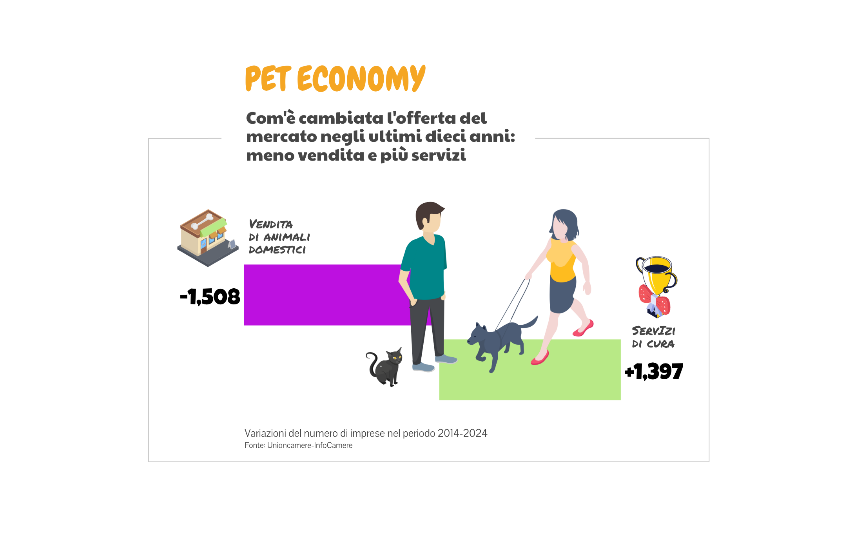

**LA “PET ECONOMY”* NEGLI ULTIMI 10 ANNI**

**Tab. 1 - Imprese registrate al 31 dicembre 2024, variazioni assolute e % nel periodo 2014-2024**

|  |  |  |  |  |  |
| --- | --- | --- | --- | --- | --- |
|  | Imprese registrate  31-12-2024 | Variazioni assolute | | Variazioni % | |
|  | 2024-2019 | 2024-2014 | 2024-2019 | 2024-2014 |
| Allevamenti di conigli | 546 | -150 | -317 | -21,6% | -36,7% |
| Allevamenti di altri animali | 2.173 | -34 | 458 | -1,5% | 26,7% |
| Produzione alimenti per pet | 151 | 33 | 74 | 28,0% | 96,1% |
| Ingrosso mangimi | 117 | -61 | -54 | -34,3% | -31,6% |
| Negozi di animali | 12.702 | -1.508 | -2.699 | -10,6% | -17,5% |
| Negozi prodotti per pet | 4.345 | -515 | -777 | -10,6% | -15,2% |
| Servizi veterinari | 1.086 | 307 | 599 | 39,4% | 123,0% |
| Servizi di cura per pet | 5.757 | 1.397 | 2.729 | 32,0% | 90,1% |
| **TOTALE** | **26.877** | **-531** | **13** | **-1,9%** | **0,0%** |
| *Fonte: InfoCamere-Unioncamere, Movimprese*  *(*) Descrivere il comparto…* |  |  |  |  |  |

**Tab. 2 - Imprese registrate al 31 dicembre 2024 per regione**

|  |  |  |  |  |  |  |  |  |  |
| --- | --- | --- | --- | --- | --- | --- | --- | --- | --- |
| Regione | Allevamenti di conigli | Allevamenti di altri animali | Produzione alimenti per pet | Ingrosso mangimi | Negozi di animali | Negozi prodotti per pet | Servizi veterinari | Servizi di cura per pet | **TOTALE** |
| ABRUZZO | 12 | 46 | 1 | 0 | 389 | 85 | 13 | 126 | **672** |
| BASILICATA | 3 | 24 | 0 | 1 | 158 | 27 | 18 | 39 | **270** |
| CALABRIA | 13 | 47 | 4 | 3 | 692 | 182 | 24 | 103 | **1.068** |
| CAMPANIA | 29 | 93 | 5 | 39 | 1.612 | 605 | 105 | 383 | **2.871** |
| EMILIA ROMAGNA | 19 | 218 | 22 | 1 | 791 | 249 | 85 | 492 | **1.877** |
| FRIULI-VENEZIA GIULIA | 44 | 50 | 2 | 0 | 239 | 60 | 13 | 143 | **551** |
| LAZIO | 12 | 162 | 16 | 4 | 1.280 | 571 | 130 | 595 | **2.770** |
| LIGURIA | 0 | 27 | 0 | 6 | 323 | 139 | 22 | 167 | **684** |
| LOMBARDIA | 56 | 456 | 29 | 23 | 1.592 | 452 | 176 | 1.076 | **3.860** |
| MARCHE | 7 | 53 | 8 | 1 | 322 | 77 | 32 | 187 | **687** |
| MOLISE | 2 | 17 | 0 | 0 | 107 | 12 | 6 | 16 | **160** |
| PIEMONTE | 96 | 246 | 13 | 1 | 902 | 295 | 88 | 459 | **2.100** |
| PUGLIA | 14 | 46 | 5 | 2 | 833 | 334 | 71 | 366 | **1.671** |
| SARDEGNA | 18 | 65 | 2 | 1 | 400 | 98 | 37 | 150 | **771** |
| SICILIA | 19 | 93 | 7 | 7 | 1.083 | 569 | 93 | 320 | **2.191** |
| TOSCANA | 12 | 217 | 6 | 19 | 722 | 241 | 71 | 376 | **1.664** |
| TRENTINO - ALTO ADIGE | 9 | 50 | 2 | 0 | 123 | 37 | 17 | 106 | **344** |
| UMBRIA | 5 | 63 | 6 | 0 | 289 | 70 | 18 | 103 | **554** |
| VALLE D'AOSTA | 0 | 6 | 1 | 0 | 21 | 6 | 3 | 10 | **47** |
| VENETO | 176 | 194 | 22 | 9 | 824 | 236 | 64 | 540 | **2.065** |
| **ITALIA** | **546** | **2.173** | **151** | **117** | **12.702** | **4.345** | **1.086** | **5.757** | **26.877** |
| *Fonte: InfoCamere-Unioncamere, Movimprese* | | | | | | | | | |

**Tab. 3 – Variazioni assolute imprese registrate nel periodo 2014-2024 per regione**

|  |  |  |  |  |  |  |  |  |  |
| --- | --- | --- | --- | --- | --- | --- | --- | --- | --- |
| Regione | Allevamenti di conigli | Allevamenti di altri animali | Produzione alimenti per pet | Ingrosso mangimi | Negozi di animali | Negozi prodotti per pet | Servizi veterinari | Servizi di cura per pet | **TOTALE** |
| ABRUZZO | -12 | 17 | 0 | -1 | -83 | -10 | 8 | 52 | **-29** |
| BASILICATA | -3 | 11 | 0 | 0 | -31 | 4 | 12 | 22 | **15** |
| CALABRIA | -3 | 13 | 1 | 1 | -111 | 15 | 14 | 55 | **-15** |
| CAMPANIA | -17 | 30 | 3 | -4 | -235 | -22 | 22 | 228 | **5** |
| EMILIA ROMAGNA | -24 | 64 | 8 | -3 | -252 | -68 | 54 | 216 | **-5** |
| FRIULI-VENEZIA GIULIA | -7 | 6 | 0 | 0 | -75 | -34 | 9 | 57 | **-44** |
| LAZIO | -14 | 32 | 12 | -14 | -234 | -180 | 65 | 252 | **-81** |
| LIGURIA | -7 | 4 | -1 | -1 | -87 | -48 | 13 | 57 | **-70** |
| LOMBARDIA | -22 | 102 | 13 | -17 | -360 | -137 | 118 | 592 | **289** |
| MARCHE | -9 | -8 | 3 | 0 | -134 | -26 | 21 | 73 | **-80** |
| MOLISE | -3 | 6 | 0 | 0 | -12 | -5 | 3 | 7 | **-4** |
| PIEMONTE | -54 | 0 | 6 | -3 | -243 | -109 | 53 | 235 | **-115** |
| PUGLIA | -5 | 21 | 1 | 0 | -123 | 12 | 41 | 164 | **111** |
| SARDEGNA | -9 | 7 | 2 | 0 | -84 | -22 | 23 | 69 | **-14** |
| SICILIA | -8 | 23 | 4 | -2 | -74 | 25 | 59 | 145 | **172** |
| TOSCANA | -18 | 47 | 3 | 1 | -247 | -76 | 38 | 124 | **-128** |
| TRENTINO - ALTO ADIGE | -9 | 0 | 2 | 0 | -6 | -7 | 7 | 63 | **50** |
| UMBRIA | -3 | 26 | 1 | -2 | -101 | -13 | 5 | 44 | **-43** |
| VALLE D'AOSTA | 0 | 4 | 1 | 0 | -4 | -2 | 2 | 5 | **6** |
| VENETO | -90 | 53 | 15 | -9 | -203 | -74 | 32 | 269 | **-7** |
| **ITALIA** | **-317** | **458** | **74** | **-54** | **-2,699** | **-777** | **599** | **2,729** | **13** |
| *Fonte: InfoCamere-Unioncamere, Movimprese* | | | | | | | | | |

**Tab. 4 – Variazioni % imprese registrate nel periodo 2014-2024 per regione**

|  |  |  |  |  |  |  |  |  |  |
| --- | --- | --- | --- | --- | --- | --- | --- | --- | --- |
| Regione | Allevamenti di conigli | Allevamenti di altri animali | Produzione alimenti per pet | Ingrosso mangimi | Negozi di animali | Negozi prodotti per pet | Servizi veterinari | Servizi di cura per pet | **TOTALE** |
| ABRUZZO | -50.0% | 58.6% | 0.0% | -100.0% | -17.6% | -10.5% | 160.0% | 70.3% | **-4.1%** |
| BASILICATA | -50.0% | 84.6% | 0.0% | 0.0% | -16.4% | 17.4% | 200.0% | 129.4% | **5.9%** |
| CALABRIA | -18.8% | 38.2% | 33.3% | 50.0% | -13.8% | 9.0% | 140.0% | 114.6% | **-1.4%** |
| CAMPANIA | -37.0% | 47.6% | 150.0% | -9.3% | -12.7% | -3.5% | 26.5% | 147.1% | **0.2%** |
| EMILIA ROMAGNA | -55.8% | 41.6% | 57.1% | -75.0% | -24.2% | -21.5% | 174.2% | 78.3% | **-0.3%** |
| FRIULI-VENEZIA GIULIA | -13.7% | 13.6% | 0.0% | 0.0% | -23.9% | -36.2% | 225.0% | 66.3% | **-7.4%** |
| LAZIO | -53.8% | 24.6% | 300.0% | -77.8% | -15.5% | -24.0% | 100.0% | 73.5% | **-2.8%** |
| LIGURIA | -100.0% | 17.4% | -100.0% | -14.3% | -21.2% | -25.7% | 144.4% | 51.8% | **-9.3%** |
| LOMBARDIA | -28.2% | 28.8% | 81.3% | -42.5% | -18.4% | -23.3% | 203.4% | 122.3% | **8.1%** |
| MARCHE | -56.3% | -13.1% | 60.0% | 0.0% | -29.4% | -25.2% | 190.9% | 64.0% | **-10.4%** |
| MOLISE | -60.0% | 54.5% | 0.0% | 0.0% | -10.1% | -29.4% | 100.0% | 77.8% | **-2.4%** |
| PIEMONTE | -36.0% | 0.0% | 85.7% | -75.0% | -21.2% | -27.0% | 151.4% | 104.9% | **-5.2%** |
| PUGLIA | -26.3% | 84.0% | 25.0% | 0.0% | -12.9% | 3.7% | 136.7% | 81.2% | **7.1%** |
| SARDEGNA | -33.3% | 12.1% | 0.0% | 0.0% | -17.4% | -18.3% | 164.3% | 85.2% | **-1.8%** |
| SICILIA | -29.6% | 32.9% | 133.3% | -22.2% | -6.4% | 4.6% | 173.5% | 82.9% | **8.5%** |
| TOSCANA | -60.0% | 27.6% | 100.0% | 5.6% | -25.5% | -24.0% | 115.2% | 49.2% | **-7.1%** |
| TRENTINO - ALTO ADIGE | -50.0% | 0.0% | 0.0% | 0.0% | -4.7% | -15.9% | 70.0% | 146.5% | **17.0%** |
| UMBRIA | -37.5% | 70.3% | 20.0% | -100.0% | -25.9% | -15.7% | 38.5% | 74.6% | **-7.2%** |
| VALLE D'AOSTA | 0.0% | 200.0% | 0.0% | 0.0% | -16.0% | -25.0% | 200.0% | 100.0% | **14.6%** |
| VENETO | -33.8% | 37.6% | 214.3% | -50.0% | -19.8% | -23.9% | 100.0% | 99.3% | **-0.3%** |
| **ITALIA** | **-36.7%** | **26.7%** | **96.1%** | **-31.6%** | **-17.5%** | **-15.2%** | **123.0%** | **90.1%** | **0.0%** |
| *Fonte: InfoCamere-Unioncamere, Movimprese* | | | | | | | | | |